Dąbrowa Górnicza, dn. 10.10.2020 r.

Minister Infrastruktury Andrzej Adamczyk
Petycja w sprawie włączenia odbudowy Dworca
Kolejowego
w Dąbrowie Górniczej Strzemieszycach do
Programu Inwestycji Dworcowych na lata 2016-2023
Stowarzyszenie Samorządne Strzemieszyce występuje o włączenie do Programu Inwestycji Dworcowych na lata 2016-2023 odbudowy historycznej części budynku dworca w Dąbrowie Górniczej Strzemieszyce jako dworca systemowego dla stacji Dabrowa Górnicza Strzemieszyce.
Uzasadnienie
- Budynek dworca został wyburzony mimo negatywnej opinii Wojewódzkiego Konserwatora zabytków w Katowicach. Budynek dalej funkcjonuje jako pozycja w Gminnej Ewidencji Zabytków Dąbrowy Górniczej. Zostały fundamenty. Nasz wniosek dotyczy odbudowy najstarszej części budynku z wieżą.
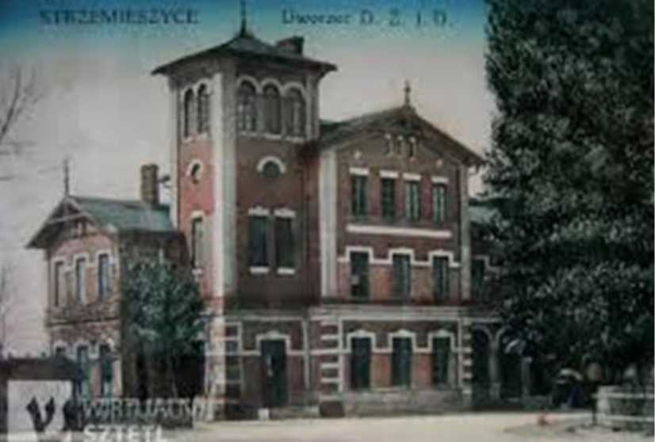
W Gminnej Ewidencja Zabytów Miasta Dąbrowa Górnicza została przyjęta Zarządzeniem Nr 2108.2014 Prezydenta Miasta Dąbrowy Górniczej z dnia 03.02.2014 r. w sprawie:

prowadzenia Gminnej Ewidencji Zabytków Miasta Dąbrowa Górnicza występują obiekty kolejowe:
331 | Zespól stacji kolejowej Dąbrowa Górnicza — Strzemieszyce Dino rzec kc lejemy | Strzemieszyce Wielkie | Stacyjna
332 | Zespól stseji koleją wg Dąbrowa Górnicza - Strzemieszyce Hala wach la rzo wa | Strzemieszyce Wielkie | Stacyjna
333 | Zespól stacji kolejowej Dąbrowa Górnicza — Strzemieszyce Zespół budynków przylegających da heli wachlarzowej od strony wschodniej (kolejno - budynek biurowy, magazyn, hala maszyn, magazyn olejów i smarów) | Strzemieszyce Wielkie | Stacyjna
334 | Zespół stacji kolejowej Dąbrowę Go m ieza — Strze mie szyce Magazyn spedycyjny (w linii za b udowy b u dyn ków b iu rowego i magazynu, dobudowanych do hali wach la rzowej) | Strzemieszyce Wielkie | Stacyjna
335 | Zespól stacji kolejowej Dąbrowa Górnicza — Strzemieszyce B udyne k rozdzie In i e le ttrycznej, wraz ze stacją wieża, częścią biurową i garażową (po południowej stronie hali wach la rzo we | Strze mieszyce Wielkie | Stacyjna
336 | Zespól stacji kolejowej Dąbrowa Górnicza - Strzemieszyce Budynek magazynu _{n}D'  (po południowej stronie hali wach la rzo we j) | Strze mieszyce Wielkie | Stacyjna

Wojewódzki Konserwator Zabytków wyraził sprzeciw wobec wyburzenia dworca w piśmie skierowanym do Stowarzyszenia Samorządne Strzemieszyce w 2015 roku

Stowarzyszenie Samorządowe Strzemieszyce
ul. Warszawska 43b 42-530 Dąbrową Górnicza
Śląski Wojewódzki Konserwator Zabytków w Katowicach w odpowiedzi na pismo przesiane pocztą elektroniczną w dniu 30.07.2015 r., z apelem Stowarzyszenia Samorządowego Strzemieszyce z Dąbrowy Górniczej, dot. ratowania dworca kolejowego w Dąbrowie Górniczej - Strzemieszycach, z pytaniami w sprawie informuje, że zgodnie z przypisaną właściwością jest w stanie udzielić informacji i wyjaśnień wyłącznie w zakresie trzeciego pytania, tj. .czy wojewódzki konserwator zabytków wyraził zgodę na wyburzenie ?’. W niniejszej sprawie tut. Urząd informuje i potwierdza, że;
- w ocenie konserwatorskiej., budynek dworca w Dobrowie Górniczej - Strzemieszycach, którego budowa została zakończona w 1885 r._{p} należy do grupy obiektów reprezentacyjnych o istotnych wartościach historycznych w skali miasta, Przy swojej długiej historii obiekt ten stanowi malerialne świadectwo kształtowania się modelu dła (ego typu zabudowy, a w nadanym ostatecznie kształcie, do czasu pożarów współtworzył wartościowy element w układzie dużego zespołu dawnej stacji, lokomotywowe i oraz zabudowy pobliskiego osiedla, O walorach budynku w zasadniczym stopni Lr decydowała złożoność formy jego bryły, wobec znacznego uproszczenia dawnych historyzujących elewacji, z których został usunięty detal w następstwie odbudowy, różnych modernizacji i remontów, jednocześni wobec wynikłych przekształceń rzutujących na zubożenie architektury budynku dworca, obiekt ten, w zachowanym ksztarcie nie kwalifikował się do objęcia ochroną konserwatorską z wpisaniem do rejesiru zabytków. Dlatego włączenie obiektu do Gminnej Ewidencji Zabytków Miasta Dąbrowa Górnicza stanowiło wymaganą i wystarczającą dla niego formę prawnej ochrony konserwatorskiej, a w dążeniach konserwatorskich, przy wynikłym, dość znacznym zdeprecjonowaniu wartości architektonicznej dworca, zasadne było wskazywanie na kierunek rewaloryzacji, w której wyniku obiekt mógłby odzyskać cechy [pierwotne w elewacjach oraz strefie dachów, Niniejsze, przy braku możliwości działania w trybie nakazowym (tryb nakazowy doi. wyiącznie obiektów wpisanych do rejestru zabytków) może prowadzić do pożądanych rezultatów wyłącznie w przypadkach dworców zagospodarowanych, bądź w sytuacji obiektów przeznaczonych do zagospodarowania, Jako skutek inwestycji prowadzonych przez PKP (albo inny podmiot upoważniony), W przeciwnym razie, gdy zarysowany jest brak możliwości zagospodarowania, przy jaskrawo widocznych przesłankach wskazujących na nasilanie się złego stanu technicznego, jedyną możliwą do przyjęcia metodą zabezpieczenia żaby Ikowych wartości historycznych obiektów okazuje się metoda dokumentacyjna. W związku z tym, w trakcie wymiany korespondencji, wobec niepewnie zarysowanej przyszłości strzemieszyckiego dworca, nałożony został na PKP Oddział Gospodarowania Nieruchomościami Katowice obowiązek wykonania inwentaryzacji pomiarowej i fotograficznej, dla celów archiwalnych
Przesyłając niniejsze informacje Śląski Wojewódzki Konserwator Zabytków w Katowicach niezmiennie opowiada się za ratowaniem jak największej liczby zabytkowych obiektów dworcowych, na tyle na iie to możliwe. W przeszłości, dworce kolejowe stanowiły wizytówkę dla danej miejscowości, a nie rzadko ilustrowały także znaczące osiągnięcia, jako przykłady dojrzałych i znaczących realizacji architektonicznych. Jednak na dzień dzisiejszy, przy braku rozwiązań systemowych pozwalających na sprawne przekazywanie zbędnych składników majątkowych na rzecz zainteresowanych przejlclSS’podmiotom, ratunek dla dworców mogą nieść inicjatywy z pomysłem na rewitalizację obiektu, w danych konkretnych warunkach. W przypadku dworca w Dąbrowie Górniczej - Strzemieszycach, wobec niesprzyjających perspektyw na remont i zagospodarowanie obiektu z udziałem PKP, poprawa sytuacji może stać się wyłącznie z udziałem nowego właściciela, bądź użytkownika. Wydaje się naturalne by poszukiwania takich sprzymierzeńców obejmowały w pierwszej kolejności szczebel władz samorządowych, jako gospodarza dla danego terfru wraz z pozarządowymi organizacjami pożytku publicznego oraz stowarzyszeniami. Przepisy obowiązujące w PKP S.A. umożliwiają przekazywanie zbędnych składników majątkowych na rzecz gmin Zdaniem tut. Urzędu, podejmowanie prób dla rozwinięcia współpracy Stowarzyszenia Samorządowego Strzemieszyce w władzami gminy dla ratowania dworca w Dąbrowie Górniczej - Strzemieszycach jest krokiem zasadnym, gdyż problemu zbędnych składników kolejowej infrastruktury nie sposób rozwiązywać bez udziału gmin.
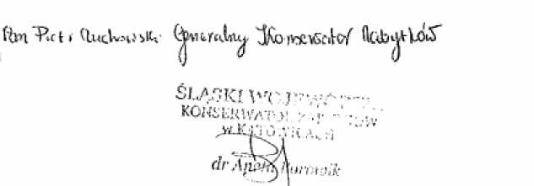
do wiadomości:
■ Pan Piotr Litwa, Wojewoda Śląski

a/a; AS.. 10.08.2015 r.
Budynek dworca stanowił więc istotny element zabudowy historycznej stacji Strzemieszyce i jego odtworzenie w części jest istotnym elementem utrzymanie historycznego układu zespołu stacyjnego.
- Linia kolejowa nr 62 jest modernizowana i ujęta w programach rozwojowych. Wydano ogromne pieniądze na remonty i modernizację infrastruktury kolejowej, za czym nie idzie odbudowa infrastruktury dla pasażerów.
- W planach rozwojowych jest ujęta odbudowa linii nr 162, czyli istnieje możliwość reaktywacji połączenia Katowice-Dabrowa Górnicza Strzemieszyce przez Sosnowiec Gł., Będzin.
- Coraz więcej osób korzysta z połączeń na trasie Katowice-Olkusz. Połączenie kolejowe na tej trasie staje się ważną alternatywą dla połączeń drogowych, Istnieje perspektywa stworzenia w Strzemieszycach kolejnego centrum przesiadkowego po Centrum, Gołonogu i Ząbkowicach. Nie ma więc zagrożeń, że obiekt będzie niewykorzystany. Jeszcze więcej osób będzie korzystać z usług PKP po zwiększeniu ilości połączeń, co jest od dawna postulowane przez mieszkańców.
- Zasadniczym przeznaczeniem budynku będzie poczekalnia dla pasażerów i pomieszczenia spółek kolejowych. Możliwe jest utworzenie Izby Pamięci oraz wykorzystanie na cele społeczne w porozumieniu z Urzędem Miejskim.
- Odbudowa budynku dworca ma również znaczenie polityczne. Budynek został wyburzony w 2015 roku miesiąc po objęciu funkcji Premiera przez Panią Beatę Szydło. Posiadamy list poparcia dla inicjatywy utrzymania dworca który załączamy. Władze Miasta Dąbrowa Górnicza błyskawicznie przystąpiły do wyburzenia budynku po zmianie władz państwowych. Obecnie odbudowa części budynku ma więc znaczenie symboliczne o głębokim politycznym odcieniu.
- Budynek przed wyburzeniem został zdewastowany i był dwukrotnie podpalany. Za taki stan rzeczy odpowiadają władze województwa, które przeprowadziły w 2012 roku nieudolnie komunalizację obszaru stacyjnego ( do dzisiaj nie jest zakończona Wydana przez Wojewodę Śląskiego decyzja komunalizacyjną nr NWXV.7532.1.601.2012 w dniu 2012-11-20 stwierdzała nabycie własności z mocy prawa z dniem 27 maja 1990r. działki 448/23 przez Gminę Dąbrowa Górnicza), władze PKP SA za brak nadzoru nad obiektem oraz władze Dąbrowy Górniczej jako gospodarz terenu. Wszystkie strony, które powinny być zainteresowane utrzymaniem dworca w dobrym stanie technicznym przyłożyły się do jego likwidacji.
- W Strzemieszycach planuje się budowę dworca systemowego. Takie odpowiedzi otrzymują na pisma mieszkańcy, otrzymało również Stowarzyszenie Samorządne Strzemieszyce
MINISTER INFRASTRUKTURY
Warszawa, 2$marca 2018 r.
DTK .2.051.16.201SJM.2

Pan
Jerzy Reszke
Radny Rady Miejskiej w Dąbrowie Górniczą
W odpowiedzi na petycję przesianą drogą elektnon.czną 22 lutego 2018 r. w sprawie odbudowy dworca PKP w Strzemieszycach, poniżej przedstawiam slanpuwsko w przedmiotowej sprawię.
Zgodnie z informacjami przekazanymi przez PKP SA. dworzec kolejowy znajdujący się na stacji Dąbrowa Górnicza Strzemieszyce w noku M10 uległ fizycznej likwidacji.
Ponadto PKP SA poinformowała, ze rucb na linii kolejowej nr 62 Tunel — Sosnowiec Główny, przy której zlokalizowany był ™. dworzec, został wstrzymany. W przypadku wznowienia ruchu na lej linii spółka rozważy mozliwoió budowy dworca systemowego w tej lokalizacji.
Pouczenie
Zgodnie z art, 13 ust, 2 ustawy z dnie 11 lipca 2014 r. o petycjach {Dz.U. z 2017 r. poz. 1123 oraz z 2018 r. pOz. 130), sposób załatwienia petycji me może być przedmiotem skargi

Niestety zamiast pieknego dworca mamy obecnie taki koszmarek.
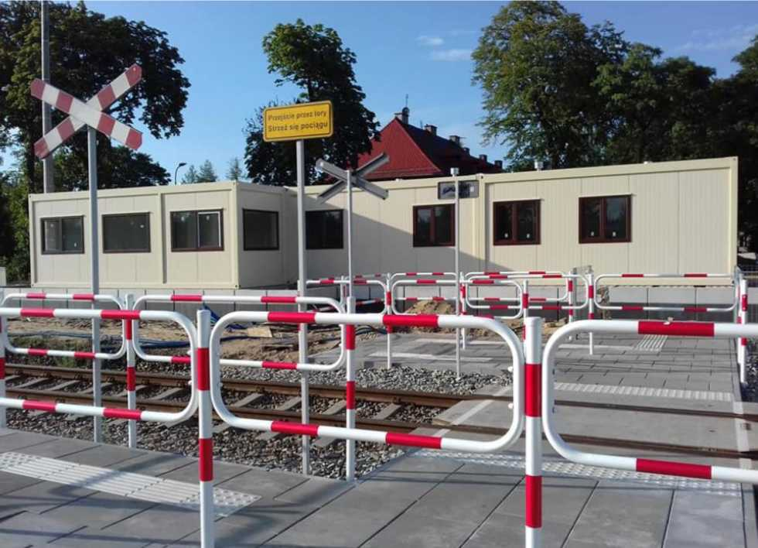

Przedmiotem Petycji jest więc głównie odbudowa części dworca w nawiązaniu do jego historycznego stylu zamiast budowy nowoczesnego obiektu nie pasującego do otoczenia.
- Strzemieszyce jako wieś, potem samodzielne miasto rozwinęły się głównie dzięki rozwojowi kolei. Niemal każda rodzina była związana z pracą na kolei. Te tradycje zostały zniszczone, ale mamy moralne prawo domagać się odbudowy dworca, który został zburzony w sposób barbarzyński.
Budynek dworca Dąbrowa Górnicza Strzemieszyce został wyburzony w styczniu 2016 roku. Nie pomogły dramatyczne apele stowarzyszeń i mieszkańców. Komuś zależało na likwidacji obiektu, który był wpisany na listę zabytków, ale był jednym z najstarszych dworców Kolei Iwangorodzkiej. Została po nim „kamieni kupa”.
Wyburzanie budynku dworca PKP w Dąbrowie Górniczej - Strzemieszycach 2016 |  | *
 |  | FdZD
^ - '
/■ — p: >\ , * ■ iL
4f Vv„ n
 | ^ Ais*
 | f _ _ | FdZD
^ ►! ^ 5:58/6:55 |  | *HO JL  •»* nr

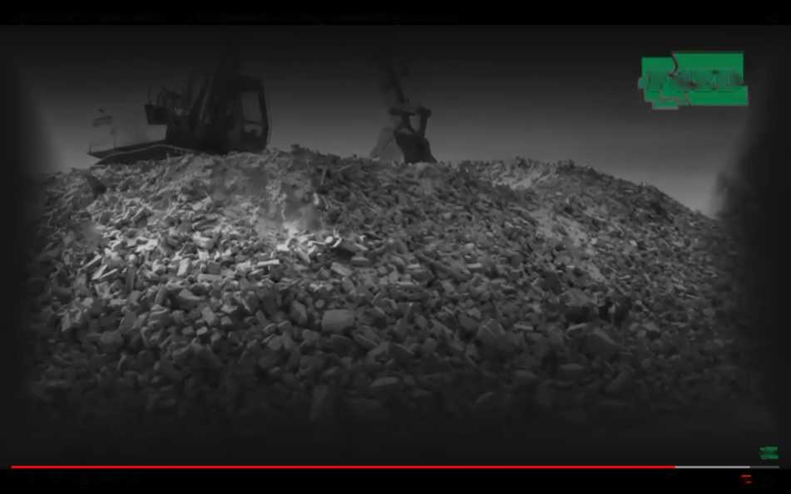
Gruz z dworca jest obecnie składowany na dzikim wysypisku naprzeciw dawnego biurowca PKP CARGO na stacji Dąbrowa Górnicza Towarowa przy ul. Zakawie.
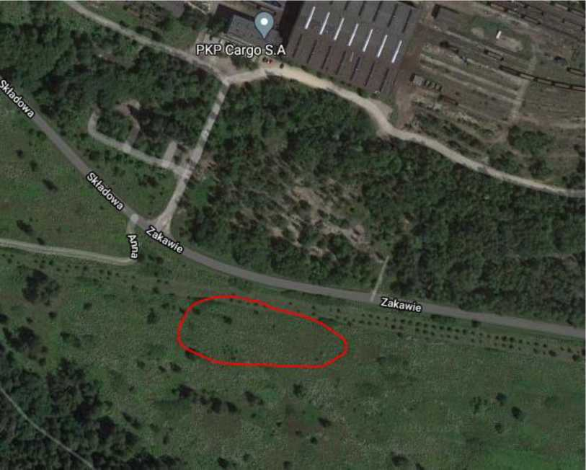
Tyle zostało:

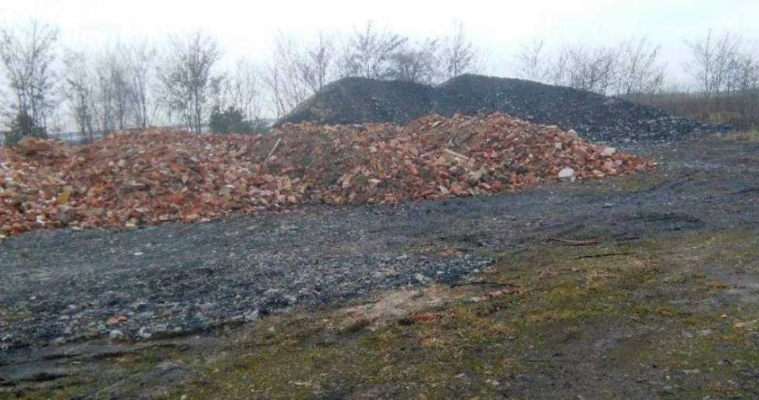

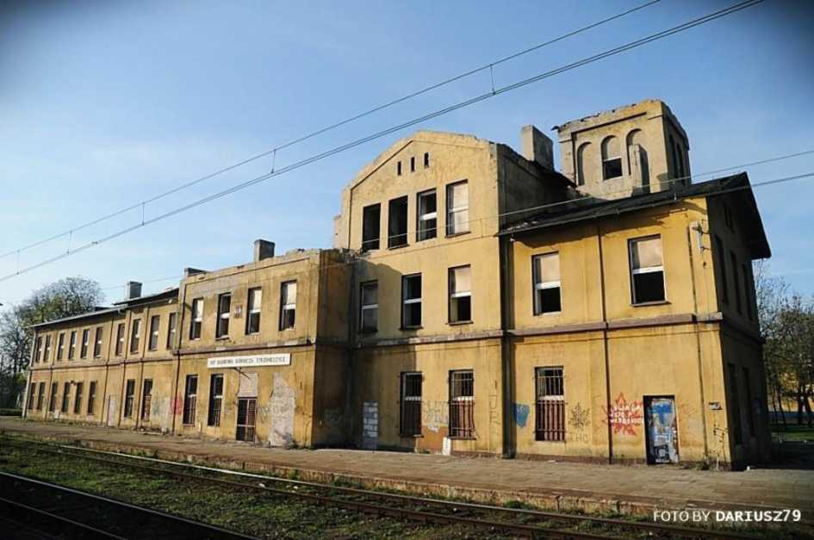
Wygląd budynku Dworca w Strzemieszycach przed wyburzeniem

W Strzemieszycach znajduje się również stara parowozownia i znajdował się most kratownicowy, który również został wyburzony i zastąpiony nowym. Tutaj znajdowało się przecięcie dwóch ważnych linii kolejowych : Warszawsko-Wiedeńskiej i
Iwangorodzko-Dąbrowskiej. Wszystkie obiekty powstały na początku lat osiemdziesiątych XIX wieku.
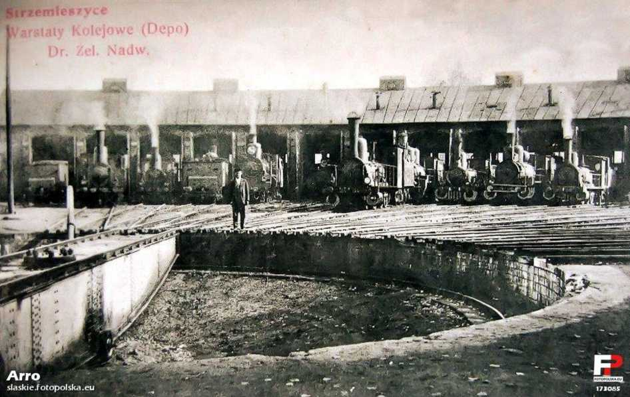

Parowozownia w Strzemieszycach na początku XX wieku.
Warto więc zachować historyczną zabudowę zespołu stacyjnego.. Z budynkiem dworca nawiązującym do historii.

